З досвіду роботи вчителя фізики
Синьківської загальноосвітньої школи
І-ІІІ ступенів
Боднара Назара Івановича

Опис досвіду роботи над темою:

Використання інформаційно-комунікаційних технологій та комп’ютерного моделювання на уроках фізики як засобів розвитку ключових компетентностей здобувачів освіти. Методика використання методу проектів.

2021
Зміст
Вступ. Актуальність проблеми 3
Використання ІКТ в процесі вивчення фізики 4
Використання методу проектів 7
Комп’ютерне моделювання 8
Моделювання механічних явищ за допомогою додатку Algodoo 10
Можливості та способи застосування додатку Powder для моделювання теплових явищ 11
Поширення досвіду роботи 13
Висновки 14
Список використаних джерел: 15
Додатки 17

Вступ. Актуальність проблеми
Напевно важко перерахувати необхідні знання, вміння і навички, якими повинен володіти випускник школи, щоб бути пристосованим до умов життя сучасного суспільства. В період стрімкого розвитку технологій існуючі сьогодні підходи до навчання підростаючого покоління не можуть дати бажаного результату. Застарілі методи, які були зорієнтовані на розуміння, запам’ятовування та застосування знань, повинні бути удосконалені чи замінені новими. Школа перебуває у безперервному процесі реформування. Змінюються навчальні програми, друкуються нові підручники, розробляється велика кількість нових методик навчання, виховання та розвитку учня. І все це зумовлено колосальним приростом інформації, якою володіє людство. Цивілізація розвивається настільки динамічно, що освоювати на шкільних уроках її досягнення в повному обсязі є неможливо. А учень, який є просто носієм інформації не може бути конкурентоспроможним на ринку праці. Тому новий «Закон України про освіту» вимагає розвитку в кожній дитині ряду ключових освітніх компетентностей, а саме:
1. Спілкування державною (і рідною у разі відмінності) мовами;
2. Спілкування іноземними мовами;
3. Математична грамотність;
4. Компетентності в природничих науках і технологіях;
5. Інформаційно-цифрова компетентність;
6. Уміння навчатися впродовж життя;
7. Соціальні і громадянські компетентності;
8. Підприємливість;
9. Загальнокультурна грамотність;
10. Екологічна грамотність і здоровий спосіб життя.
Я переконаний, що використання методу проектів та інформаційно-комунікаційних технологій на уроках може вирішити левову частку питань, пов’язаних з розвитком у дітей всіх, перелічених вище, ключових компетентностей.

Використання ІКТ в процесі вивчення фізики
Сучасні мультимедійні комп’ютерні програми та телекомунікаційні технології відкривають для учнів широкий доступ до нетрадиційних джерел інформації – електронні гіпертекстові підручники, загальноосвітні та освітні сайти, системи дистанційного навчання – все це сприяє підвищенню ефективності самостійної навчально-пізнавальної діяльності і дає широкі можливості їх творчого росту та розвитку.
Освіта – це така сфера діяльності людини, яка дуже тонко реагує на різні способи подачі інформації. Саме так в сферу освіти колись увійшли кінофільми, відеофільми, звукові записи, а зараз впроваджуються нові сучасні комп’ютерні технології.
У навчально-виховному процесі я використовую ІКТ за такими основними напрямами.
- Як засіб індивідуалізації навчання. Під час індивідуальної роботи учнів за комп’ютером досягаються значні успіхи у засвоєнні матеріалу. Комп’ютер здатен фіксувати всі етапи роботи учня і оцінювати їх. Вчитель же будь-коли може проаналізувати його дії.
- Як потужне джерело додаткової інформації. За допомогою ПК можна отримувати величезну кількість інформації, яку можна використати в навчальному процесі. Але потрібно пам’ятати, що комп’ютер не повинен замінювати підручники, книги та інші джерела інформації.
- Як засіб оцінювання, обліку та реєстрації знань. Використовуючи тестові програми та освітні сайти можна досить ефективно оцінити знання учнів.
- Як засіб для моделювання та аналізу фізичних явищ при розв’язанні експериментальних задач та виконанні проектних робіт.
- Як потужний засіб творчої діяльності учня. Використання методу проектів в поєднанні з ІКТ надає колосальні можливості творчої роботи як кожного учня окремо так і групи учнів.
Для вчителя використання інформаційно-комунікаційних технологій відкриває можливості фахового зростання, обміну досвідом, популяризації власних доробок та досягнень, навчання разом з учнями.
Впровадження нових сучасних технологій в навчально-виховний процес сприяє всебічному розвитку учнів та формуванню їхнього світогляду. Сьогодні існує реальна можливість застосовувати їх не лише на уроках інформатики, а й при вивченні будь-яких інших предметів.
Хочу поділитися досвідом застосування інформаційно-комунікаційних технологій на уроках з фізики. При сучасних проблемах обладнання кабінетів комп’ютер є незамінним помічником під час супроводу демонстраційних експериментів на уроках-лекціях (використання анімацій, відеофрагментів, ілюстрацій). Під час пояснення нового матеріалу використовую комп’ютерні моделі різних фізичних процесів та явищ. Застосовую ПК під час лабораторних робіт та робіт фізичного практикуму (ПК використовую як для обрахунків так і для проведення віртуальних лабораторних робіт).
Найдоцільнішим, я вважаю, є використання комп’ютерних моделей для демонстрацій під час пояснення нового матеріалу чи розв’язування експериментальних задач чи задач з практичним змістом. Наприклад простіше, наочніше і краще показати за допомогою комп’ютерної моделі перехід електрона по енергетичних рівнях за моделлю Бора, ніж це робити на дошці за допомогою крейди. Завдяки комп’ютерним моделям мені вдається досягнути дуже вагомих методичних результатів: учні здобувають глибші знання, підвищують інтерес до предмету, розвивають творчі здібності.
Важливим етапом застосування інформаційно-комунікаційних технологій є використання засобів мультимедіа, які дозволяють не лише підтримувати в учнів пізнавальну діяльність, а й осучаснити предмет, зробити його більш наочним і як наслідок доступним для сприйняття.
Застосування ПК значно розширює можливості викладання астрономії. Роль цієї науки для формування наукового світогляду людини полягає не лише в тому, щоб розкрити основні принципи будови Всесвіту, його матеріальну єдність та багатство форм. Всім загальновідомі факти, коли вид зоряного неба, думки про Космос надихали людей різних епох на створення шедеврів світової культури. Саме тому викладання цього цікавого предмета вимагає сьогодні нових підходів, зокрема, використання комп’ютерних технологій навчання. Багато людей в даний час вивчає астрономію не спостерігаючи за зірками, а сидячи за монітором ПК.
Існує велика кількість програмних засобів, створених для того, щоб покращити засвоєння предмета, забезпечити наочністю, зацікавити учнів. Особливий інтерес становлять можливості „комп’ютерного планетарію” із застосуванням спеціальних програм. В мережі Інтернет розміщена велика кількість коротких відеофрагментів, які я з великим успіхом використовую на уроках фізики та астрономії. Мені достатньо поставити перед учнями чіткі завдання перед переглядом і вони роблять висновки, узагальнюють побачене.
За час роботи над проблемою мною створено сайт «ІнфоФізика» (https://sites.google.com/site/infofizikon/ додаток2), на якому розміщую матеріали своєї роботи, корисну інформацію, учнівські проектні роботи, намагаюся популяризувати свій досвід роботи. В рамках роботи творчої групи вчителів фізики району (2015-2016рр) мною створено сайт «Фізика та астрономія в школі» (https://sites.google.com/site/metodfizzal/), де учасниками групи підібрано мультимедійне забезпечення вивчення фізики за Новим базовим стандартом освіти у основній школі.
Мною проведено ряд відкритих уроків з фізики в рамках роботи шкільного та районних об’єднань вчителів фізики, під час проведення яких акцентовано увагу саме на ефективності використання інформаційних технологій під час вивчення фізики.

Використання методу проектів
Хочу акцентувати свою увагу на використанні методу проектів, який дозволяє вирішувати задачі з формування і розвитку вище описаних інтелектуальних умінь. Робота над цією чи іншою проблемою, що має за мету не тільки розв'язати її і довести правильність розв‘язання, але і представити результат своєї діяльності в певному продукті, передбачає необхідність в різні моменти пізнавальної, експериментальної, творчої діяльності використовувати сукупність всіх інтелектуальних умінь.
Метод проектів виник в США і ґрунтується на ідеях гуманістичного навчання, розробленого американським педагогом Дж. Дьюї.
Основними вимогами до методу проектів є наявність проблеми (задачі), що вимагає інтегрованого знання, дослідницького пошуку для її вирішення, значущість результатів; самостійна діяльність учнів індивідуальна або групова; використання дослідницьких методів.
Під час роботи над проектом пропоную учням таку послідовність дій:
- визначення проблеми;
- висунення гіпотези, її вирішення;
- обговорення способів оформлення кінцевих результатів;
- збір, систематизація і аналіз отриманих даних;
- підведення підсумків, оформлення результатів, їх презентація;
- висновки, висунення нових проблем дослідження.
Я переконаний, що метод проектів - могутній засіб, який дозволяє захопити нове покоління на шляху саморозвитку, самовдосконалення, самопізнання і самовиховання. Створення умов для дослідницької діяльності учнів дозволяє реалізувати їх право на якісну освіту, реалізувати життєві цілі. Але не можна забувати, що це всього лише один з ефективних методів навчання і він не може розв'язати всі педагогічні проблеми.
Проекти учнів та електронний підручник «Вивчаємо фізику» було представлено на засіданні шкільної циклічної групи вчителів природничо-математичного циклу, засіданні методичного об’єднання вчителів фізики Заліщицького району, обласному семінарі з фізики у м.Заліщики. Кращі проектні роботи учнів школи розміщую на сторінках сайту ІнфоФізика (https://sites.google.com/site/infofizikon/proektna-dialnist-ucniv).

Комп’ютерне моделювання
Під час проведення уроків фізики важливим завданням для кожного вчителя є доцільність вибору форм і методів роботи, які мають стати запорукою розвитку компетентностей учнів. Не викликає особливих запитань до того як застосовуватимуться, наприклад, математичні здібності чи предметні компетентності з суміжних дисциплін. А зв’язок фізики з галуззю інформаційно-цифрових технологій є доволі, на перший погляд, складним. Посиленню міждисциплінарних зв’язків фізики та інформатики сприяє комп’ютерне моделювання фізичних явищ та процесів.
У процесі пізнання і практичної діяльності людина широко застосовує різноманітні моделі. Створення і дослідження моделей позначається одним словом – моделювання. Людина постійно моделює, оскільки моделі, спрощуючи об'єкти і явища, допомагають людині зрозуміти реальний світ. Більше того, будь-яка наука починається з розробки простих і адекватних моделей.
Під час вивчення фізичних явищ і процесів широко використовують імітаційні комп’ютерні моделі. Систематичне і цілеспрямоване їх використання сприяє: формуванню навичок самостійної роботи; розвитку логічного мислення; формуванню особистості, здатної орієнтуватися в потоці інформації в умовах сучасного світу; істотному впливові на мотиваційну сферу навчального процесу; розвитку інтересу до набуття фізичних знань; формуванню ключових компетентностей, узагальнених предметних умінь і навичок практичної діяльності.
В. Штофф визначає, що «модель – це мисленнєво уявлена або матеріально реалізована система, яка, відображаючи або відтворюючи об’єкт дослідження, здатна замінювати його так, що її вивчення дає нам нову інформацію про цей об’єкт».
Комп’ютерна модель – це модель, реалізована за допомогою програмного середовища. За допомогою сучасних комп’ютерів можна створювати програми, які моделюють явища та процеси будь-якої складності.
За допомогою динамічного 3-D моделювання можна допомогти учневі уявити і зрозуміти будову та принципи роботи надскладних приладів. Використовуючи додаток 3D Engineering Animations, який безкоштовно встановлюється на смартфон, учень самостійно досліджуватиме та «заглядатиме всередину» двигунів, комп’ютерів, машин та механізмів. Розглянемо декілька скрін-шотів з результатами роботи програми для моделі чотиритактного двигуна внутрішнього згоряння.
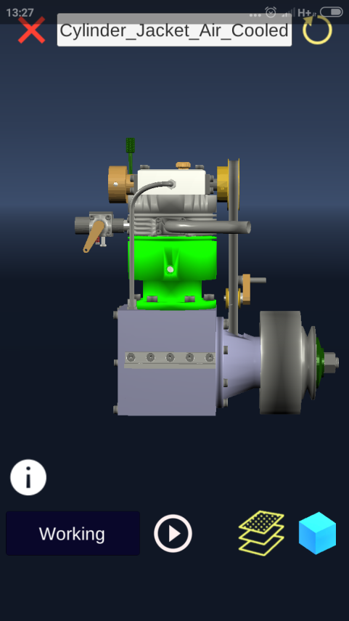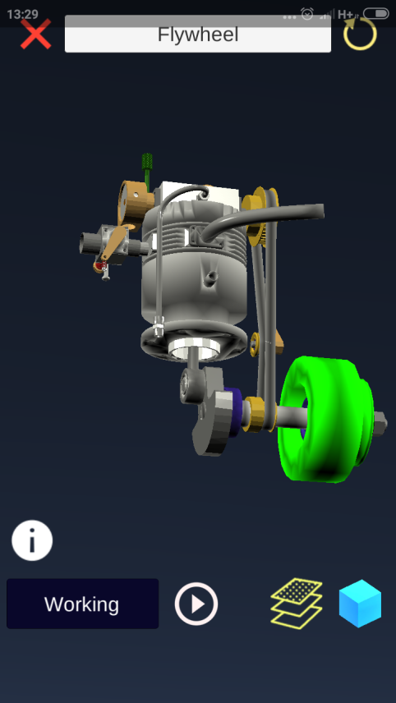
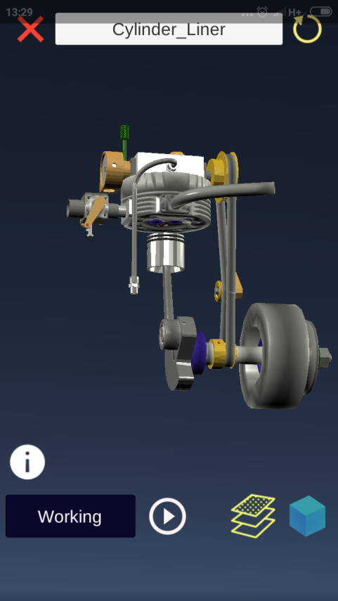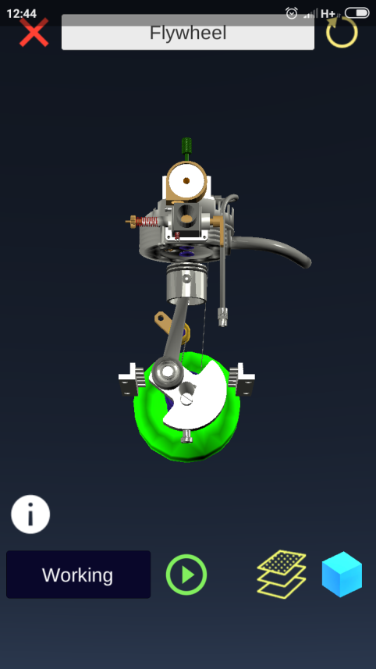
Приховуючи частини корпусу двигуна, досліджується зовнішній вигляд, призначення та функції його деталей, проводиться докладний аналіз складових частин пристрою. Існує можливість спостереження за його роботою з різними масштабом та кутом зору.
Використання засобів тривимірного динамічного моделювання на уроках фізики дає беззаперечні переваги над іншими видами наочності у процесі аналізу будови пристроїв та застосування в них законів природи.
Під час вивчення певних фізичних явищ та процесів найбільш перспективними є комп'ютерні імітаційні моделі. Їх використання дозволяє візуалізувати явища і процеси; здійснювати постійний зворотний зв’язок між користувачем і комп’ютерною технікою; дає можливість для зберігання достатньо великих обсягів інформації, її передачі та доступу до центрального банку даних, дозволяє створювати та досліджувати на екрані динамічну картину фізичних явищ і процесів.
Однією з прикладних програм, призначених для комп’ютерного моделювання фізичних процесів є додаток Algodoo (автор Еміль Ернерфельд). Додаток розповсюджується як програма з відкритим програмним кодом.
ALGODOO - це унікальне 2D-симуляційне середовище для створення інтерактивних сцен з механіки, оптики та навіть молекулярної фізики у грайливий, «мультяшний» спосіб. Algodoo покликана заохотити студентів і учнів до творчості, мотивувати до здобуття знань, використовуючи фізику, пояснювати наш реальний світ. Поєднання науки і мистецтва робить Algodoo освітнім, оскільки це цікаво.
Як освітнє програмне забезпечення, Algodoo застосовує конструктивістську парадигму навчання, тобто навчання, під час створення симуляцій, а не просто запускаючи готові системи. Відкритість Algodoo дуже важлива як творчий та мотиваційний аспект для користувачів. Ця модель використання супроводжується живим веб-сайтом спільноти (http://www.algodoo.com/), навчальними посібниками, рядом готових сцен і прикладів, зразками уроків і онлайн сховищем сцен, створеним користувачем.
Чи знаєте ви наскільки небезпечним є вибух природного газу? А може, ви завжди мріяли працювати на атомній електростанції? Порошкові іграшки дозволяють вам спостерігати за всім цим, і навіть більше!
Порошкоподібна іграшка - це вільна фізична пісочниця, яка імітує тиск і швидкість повітря, тепло, гравітацію і незліченну кількість взаємодій між різними речовинами! Гра надає різні будівельні матеріали, рідини, гази та електронні компоненти, які можуть бути використані для побудови складних машин, гармат, бомб і багато всього іншого. Потім ви можете підірвати їх і спостерігати за вибухами або керувати створеною системою. Існує можливість переглядати та відтворювати тисячі різних проектів, зроблених спільнотою, або завантажувати власні.
Додаток дозволяє моделювати різноманітні фізичні процеси, які стосуються теплових, електричних та явищ ядерної фізики. Розглянемо декілька прикладів такого моделювання.
Ядерний реактор РБМК-1000, змодельований засобами середовища Powder, виглядає доволі реалістично. Під час імітації його роботи можна слідкувати за параметрами реактора та процесами руху керуючих стрижнів.

А ось так виглядає виверження вулкану.
Ядерний вибух, змодельований в умовах невагомості, дозволяє не тільки побудувати бомбу і детонувати її, але і вимірювати тиски та температури у різних ділянках вибухової хвилі.
Процес моделювання проходить доволі складно. Інтерфейс, в якому використовуються скорочені назви речовин, англомовний. Але створювати нескладні моделі під силу навіть учням основної школи. Крім того на сторінках сайту підтримки програми (https://powdertoy.co.uk) розроблено докладні інструкції щодо використання функцій програми.

Висновки
На даний час важливим аспектом формування фізичної освіти є створення таких засобів та методів навчання, які активізують самостійну діяльність учнів, його змістовні, процесуальні та мотиваційні компоненти; враховують індивідуальність, викликають інтерес до навчання, вчать володіти різними способами мислення.
Одним з методів навчання, що активізує навчально-виховний процес, є метод проектів, який орієнтує не тільки на інтеграцію знань, а й на застосування набутих нових знань, для включення в сферу освоєння нових способів діяльності.
Отже, використання інформаційно-комунікаційних технологій, засобів комп’ютерного моделювання та методу проектів дає змогу підвищувати ефективність навчання шляхом оптимізації та інтенсифікації навчально-виховного процесу, розвивати ключові компетентності здобувачів освіти, враховуючи індивідуальні особливості учнів, що дуже важливо у світлі завдань, поставлених реформою загальної середньої освіти.
З метою популяризації та поширення досвіду роботи методичні розробки розміщую на сайті ІнфоФізика (https://sites.google.com/site/infofizikon), проводжу тренінги, майстер-класи та засідання творчих груп вчителів школи, району (грудень 2019, вересень 2020) та області (червень 2019, серпень 2020). На сторінках освітнього проекту «На урок» мною розміщена стаття «Методи комп’ютерного моделювання фізичних процесів як засіб розвитку ключових компетентностей здобувачів освіти», презентації «Методи комп’ютерного моделювання фізичних явищ» та «Використання смартфона на уроках фізики».
Під час проведення фахового конкурсу «Вчитель року-2019» у номінації «Фізика» ввійшов до п’ятірки фіналістів обласного етапу. Конкурс відкрив для мене нові можливості для поширення досвіду роботи. Мені було приємно, що теми, над якими я працюю в процесі самоосвіти тісно перегукувалися з конкурсними випробуваннями.
Список використаних джерел:
- «Використання інформаційних технологій у шкільному курсі фізики» - Шушпанові О. Л., – науково-методичний журнал Фізика в школах України №8(36) квітень 2005р.;
- «Комп’ютер на уроці астрономії» - Князєв С. Г., - науково-методичний журнал Фізика в школах України №19(23) жовтень 2004 р.
- ППЗ «Віртуальна фізична лабораторія 7-9 кл.» версія 1.0 – Квазар-Мікро, 2004;
- ППЗ «Бібліотека електронних наочностей «Фізика» 7-9 кл.», версія 1.0 – Квазар-Мікро, 2005 р.
- Сайт Приворотської ЗОШ І-ІІІ ступенів.
- Мястковська М.О. Комп’ютерне моделювання фізичних явищ та процесів як засіб покращення фахової підготовки студентів фізичних спеціальностей/ Кам’янець-Подільський національний університет імені Івана Огієнка
- Величко С.П. Розвиток системи навчального експерименту та обладнання з фізики у середній школі / Величко Степан Петрович. – Кіровоград: КДПУ, 1998. – 300 с.
- Штофф В.А. Моделирование и философия / Штофф В.А. – М.-Л., Наука, 1966. – 301 с.
- Сайт технічної підтримки програмного середовища Algodoo – http:// www.algoryx.com/
- Сайт технічної підтримки порошкової гри The Powder Toy – https://powdertoy.co.uk

Додатки
Додаток1
Сторінки проекту «Вивчаємо фізику», створеного учнями Синьківської ЗОШ І-ІІІ ступенів.

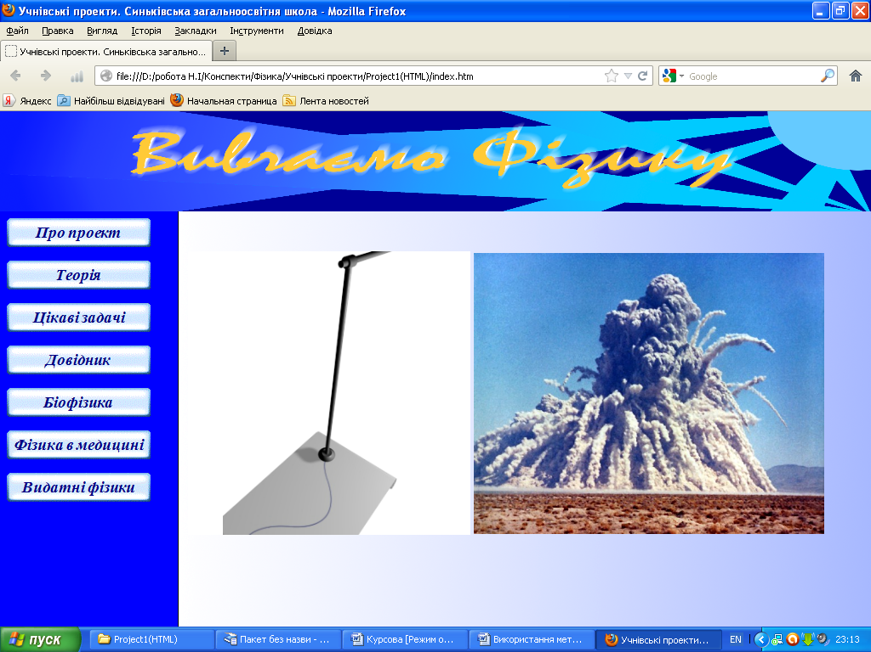
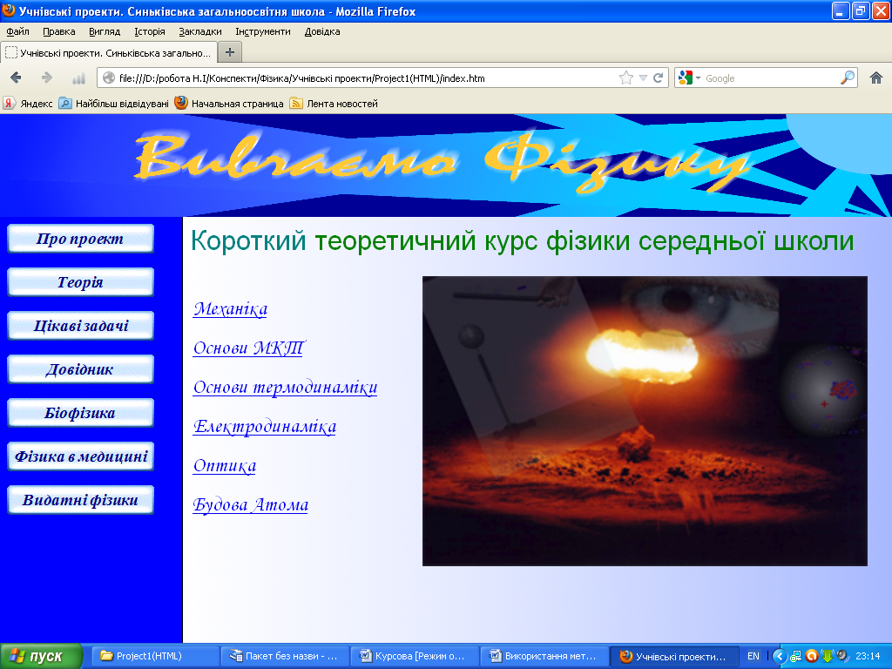
Додаток 2
